**TỔNG LIÊN ĐOÀN LAO ĐỘNG VIỆT NAM**

**TRƯỜNG ĐẠI HỌC TÔN ĐỨC THẮNG**

**KHOA CÔNG NGHỆ THÔNG TIN**

---o0o---



**ĐỒ ÁN 2**

**ĐỀ TÀI: XÂY DỰNG PHẦN MỀM QUẢN LÝ QUÁN CAFE - QUÁN ĂN CHO DOANH NGHIỆP VỪA VÀ NHỎ**

Giảng viên hướng dẫn:

**Ts.Trần Thanh Phước**

Người thực hiện:

**BÙI ĐÔNG HẢI** - MSSV: 51103027

**TỔNG LIÊN ĐOÀN LAO ĐỘNG VIỆT NAM**

**TRƯỜNG ĐẠI HỌC TÔN ĐỨC THẮNG**

**KHOA CÔNG NGHỆ THÔNG TIN**

---o0o---



**ĐỒ ÁN 2**

**ĐỀ TÀI: XÂY DỰNG PHẦN MỀM QUẢN LÝ QUÁN CAFE - QUÁN ĂN CHO DOANH NGHIỆP VỪA VÀ NHỎ**

Giảng viên hướng dẫn:

**Ts.Trần Thanh Phước**

Người thực hiện:

**BÙI ĐÔNG HẢI** - MSSV: 51103027

ĐỒ ÁN ĐƯỢC HOÀN THÀNH

TẠI TRƯỜNG ĐẠI HỌC TÔN ĐỨC THẮNG

Chúng tôi xin cam đoan đây là sản phẩm của riêng chúng tôi và được sự hướng dẫn của Thầy Trần Thanh Phước. Các nội dung nghiên cứu, kết quả trong đề tài này là trung thực và chưa công bố dưới bất kỳ hình thức nào trước đây. Những số liệu trong các bảng biểu phục vụ cho việc phân tích, nhận xét, đánh giá được chính tác giả thu thập từ các nguồn khác nhau có ghi rõ trong phần tài liệu tham khảo.

Ngoài ra, trong bài tập lớn còn sử dụng một số nhận xét, đánh giá cũng như số liệu của các tác giả khác, cơ quan tổ chức khác đều có trích dẫn và chú thích nguồn gốc.

Nếu phát hiện có bất kỳ sự gian lận nào tôi xin hoàn toàn chịu trách nhiệm về nội dung bài tập lớn của mình. Trường đại học Tôn Đức Thắng không liên quan đến những vi phạm tác quyền, bản quyền do chúng tôi gây ra trong quá trình thực hiện (nếu có).

*TP. Hồ Chí Minh, ngày tháng năm*

*Tác giả*

*Bùi Đông Hải*

Lời cám ơn

Trong quá trình thực hiện đồ án chúng em xin chân thành gửi lời cảm ơn đến Thầy Trần Thanh Phước nhờ sự hướng dẫn tận tình của thầy với việc đề ra những mục tiêu cụ thể từng tuần giúp chúng em có thể hình dung cụ thể những gì cần làm.

Tuy nhiên do kiến thức còn hạn chế nên nhóm chúng em không thể tránh khỏi sai sót. Mong thầy thông cảm. Nhóm chúng em xin hứa sẽ hoàn thành đồ án tốt nhất có thể. Một lần nữa xin gửi lời cảm ơn chân thành đến thầy.

PHẦN XÁC NHẬN VÀ ĐÁNH GIÁ CỦA GIẢNG VIÊN

Phần xác nhận của GV hướng dẫn

_______________________________________________________________________________________________________________________________________________________________________________________________________________________________________________________________________________________________________________________________________________________________________________________________________________

Tp. Hồ Chí Minh, ngày tháng năm

(kí và ghi họ tên)

# Phần đánh giá của GV chấm bài

_______________________________________________________________________________________________________________________________________________________________________________________________________________________________________________________________________________________________________________________________________________________________________________________________________________

Tp. Hồ Chí Minh, ngày tháng năm

(kí và ghi họ tên)

# TÓM TẮT

Sự phát triển của nền công nghệ 4.0 cũng như công nghệ thông tin đã và đang thay đổi thế giới mọi ngành nghề và lĩnh vực hiện nay đều phải áp dụng công nghệ thông tin như vậy muốn phát triển thì phải áp dụng tin học vào mọi lĩnh vực.

Cùng với sự phát triển của phần cứng thì cũng kéo theo sự phát triển vượt bậc của ngành phần mềm hỗ trợ cho con người trong quá trình tính toán cũng như xử lý nghiệp vụ mang lại hiệu quả sử dụng cùng sự tự động hóa cao.

Trong phát triển phần mềm việc đòi hỏi không chỉ là sự chính xác trong việc tính toán mà nó cần phải mang lại tính bảo mật cao cùng với giao diện thân thiện với người dùng dễ sử dụng để mang lại hiệu suất sử dụng cáo tiết kiệm thời gian công sức của người sử dụng mà vẫn đảm bảo được hiệu suất sử dụng cao nhất.

Trước sự phát triển vượt bậc của ngành dịch vụ hiện nay mà đặc biệc là loại hình dịch vụ cà phê nước uống nhưng cùng với sự phát triển đó thì nó cũng có rất nhiều khó khăn trong nghiệp vụ quản lý cũng như tính toán.

Từ nhu cầu ở trên sẽ cần một phần mềm quản lý quán cà phê để giải quyết các vấn đề nghiệp vụ quán cà phê mà trong đề tài này nhóm sẽ đi vào phân tích và thiết kết .

**MỤC LỤC**

Lời cám ơn 4

Phần đánh giá của GV chấm bài 5

TÓM TẮT 6

DANH MỤC HÌNH, BẢNG BIỂU, ĐỒ THỊ 10

CHƯƠNG I KHẢO SÁT HỆ THỐNG 11

1.1 GIỚI THIỆU THỰC TRẠNG HIỆN NAY 11

1.2 MỤC TIÊU VÀ PHẠM VI ĐỀ TÀI 13

1.2.1 Mục Tiêu 13

1.2.2 Phạm vi đề tài 13

1.3 KHẢO SÁT HỆ THỐNG 13

1.3.1 Nguồn khảo sát 13

1.3.2 Cách thức khảo sát 13

1.3.3 Đối tượng khảo sát 13

1.3.5 Nội dung khảo sát 13

1.3.6 Phiếu Phỏng Vấn 14

1.3.7 Sơ đồ tổ chức 15

1.3.8 Chức năng của từng bộ phận 15

1.3.9 Biểu mẫu 15

1.3.10 Mô tả hệ thống – Văn bản đặc tả 16

CHƯƠNG 2 PHÂN TÍCH HỆ THỐNG 17

1. CÁC YÊU CẦU VÀ CHỨC NĂNG 17

2. CÁC BẢNG VÀ THUỘC TÍNH 18

3. USE CASE DIAGRAM 21

4. MÔ HÌNH ERD 22

22

5. CLASS DIAGRAM 23

6. MÔ HÌNH SEQUENCE 24

6.1 Login Sequence 24

6.2 Sequence Thêm Nhân Viên 24

6.3 Sequence Thêm Sản Phẩm 25

6.4 Sequence Đặt Món 25

6.5 Sequence Thanh Toán 26

6.6 Sequence Nhập Nguyên Liệu 26

CHƯƠNG 3 THIẾT KẾ GIAO DIỆN 27

1. Giao Diện Đăng Nhập 27

2. Giao Diện Chính 27

3. Giao Diện Quản Lý Bàn 28

4. Giao Diện Chọn Món 28

5. Giao Diện Thanh Toán Hóa Đơn 29

6. Giao Diện Quản Lý Danh Mục 29

7. Giao Diện Quản Lý Sản Phẩm 30

8. Giao Diện Quản Lý Nhân Viên 30

9. Giao Diện Nhập Kho 31

CHƯƠNG 4 KẾT LUẬN 32

# DANH MỤC HÌNH, BẢNG BIỂU, ĐỒ THỊ

Hình 1 Use Case Diagram 20

Hình 2 Mô Hình ERD 21

Hình 3 Class Diagram 22

Hình 4 Sequence Đăng Nhập 23

Hình 5 Sequence Thêm Nhân Viên 23

Hình 6 Sequence Thêm Sản Phẩm 24

Hình 7 Sequence Đặt Món 24

Hình 8 Sequence Thanh Toán 25

Hình 9 Sequence Nhập Nguyên Liệu 25

Hình 10 Giao Diện Login 26

Hình 11 Giao Diện Chính 26

Hình 12 Giao Diện Bàn 27

Hình 13 Giao Diện Chọn Món 27

Hình 14 Giao Diện Thanh Toán Hóa Đơn 28

Hình 15 Quản Lý Danh Mục 28

Hình 16 Quản Lý Sản Phẩm 29

Hình 17 Quản lý nhân viên 29

Hình 18 Quản Lý Nhập Kho 30

Bảng 1Bảng Nhân Viên 17

Bảng 2Bảng Tài Khoản 17

Bảng 3Bàn 18

Bảng 4 Hóa Đơn 18

Bảng 5 Chi Tiết Hóa Đơn 18

Bảng 6 Phiếu Nhập 18

Bảng 7 Chi Tiết Phiếu Nhập 18

Bảng 8 Sản Phẩm 18

Bảng 9 Kho 19

Bảng 10 Chi Tiết Sản Phẩm 19

Bảng 11 Nhà Cung Cấp 19

Bảng 12 Nguyên Liệu 19

# CHƯƠNG I KHẢO SÁT HỆ THỐNG

1.1 GIỚI THIỆU THỰC TRẠNG HIỆN NAY

Đây là đề tài về thiết kế phần mềm quản lý quán cà phê – quán ăn cho doanh nghiệp vừa và nhỏ.

Hiện nay thì cùng với quá trình phát triển của công nghệ thông tin 4.0 thì hầu như bất cứ doanh nghiệp nào cũng sẽ cần đến một phần mềm quản lý cho doanh nghiệp mình để giảm thiểu sự sai sót trong quá trình tính toán cũng như đơn giản hóa các nghiệp vụ quản lý trước đây được thực hiện một cách thô sơ qua cách lưu trữ bằng cách viết và lưu giữ trên giấy tờ.

Việc quản lý quán cà phê trước đây nếu không có sự hỗ trợ của tin học thì các quy trình nghiệp vụ như quản lý nhân viên quản lý hóa đơn …. Đều được thực hiện một cách thủ công thông qua số sách giấy tờ do vậy nó mang lại rất nhiều khó khăn cho việc kiểm tra và rà soát thông tin cũng như thống kê. Do các thông tin được lưu trữ thủ công qua sổ sách nên cũng rất dễ xảy ra sai sót trong quá trình tính toán như tính toán hóa đơn tính toán doanh thu hàng ngày hàng tháng… điều này dẫn đến sự thất thoát tốn kém do vậy việc tin học hóa các quy trình nghiệp vụ mà cụ thể ở đây là thông qua phần mềm quản lý quán cà phê sẽ cải thiện được các nhược điểm ở trên mang lại hiệu suất sử dụng cao cùng với độ chính xác cao tính bảo mật cũng được đảm bảo.

Tại những quán cà phê hiện nay với lượng khách hàng ngày càng tăng thì đòi hỏi độ chính xác cao trong quá trình tính toán và quản lý đặc biệt là trong nghiệp vụ kế toán và quản lý hàng hóa.

Các nghiệp vụ được thực hiện thủ công bộc lộ nhiều hạn chế :

Tra cứu thông tin không được chính xác và mất nhiều thời gian trong việc tìm kiếm.

Lưu trữ thông tin về nhập hàng hóa đơn và các thông tin về nhập xuất hàng hóa bằng sổ sách hết sức cồng kềnh và dễ bị lạc mất.

Vì việc tìm kiếm khó khăn nên việc cập nhật thông tin cũng vậy.

Ngoài ra còn gây khó khăn cho quá trình tổng kết thống kê báo cáo doanh thu.

Những hạn chế trên có thể được khắc phục với một hệ thống thông tin hay phần mềm quản lý :

Giúp việc tìm kiếm nhanh hơn chính xác hơn.

Vì tìm kiếm nhanh hơn quá trình cập nhật các thông tin về món ăn sản phẩm cũng trở nên dễ dàng hơn với các chức năng thêm xóa sửa sản phẩm.

Việc quản lý nhân viên trở nên dễ thực hiện hơn

Thống kê lương doanh thu cũng trở nên dễ dàng hơn

In hóa đơn lưu trữ hóa đơn dễ dàng và nhanh chóng.

Thông tin lưu trữ được lâu dài và không bị mất mát.

1.2 MỤC TIÊU VÀ PHẠM VI ĐỀ TÀI

1.2.1 Mục Tiêu

Sau khi hoàn thành các bước phân tích, xử lý các thông tin … thì kết quả cuối cùng của đề tài là ta sẽ xây dựng ra được một chương trình thực tế để quản lý hệ thống hoạt động của một cửa hàng cà phê – quán ăn cho doanh nghiệp vừa và nhỏ.

1.2.2 Phạm vi đề tài

Quản lí hệ thống:

Quản lí thông tin nhân viên.

Quản lý các danh mục : Quản lý sản phẩm, quản lý nhân viên, quản lý bàn, quản lý sản phẩm, quản lý nguyên liệu, quản lý kho….

Quản lý bàn : thanh toán, chuyển bàn, gộp bàn lưu bàn cho nghiệp vụ bán hàng.

1.3 KHẢO SÁT HỆ THỐNG

1.3.1 Nguồn khảo sát

Nhóm đã thu thập các nguồn thông tin, mô hình buôn bán, quản lý thực tế từ cửa hàng **THE LIGHT HOUSE COFFEE** số 472-474 đường lê văn lương quận 7 thành phố hồ chí minh

1.3.2 Cách thức khảo sát

Nhóm áp dụng phương pháp phỏng vấn trực tiếp qua quá trình chuẩn bị câu hỏi phóng vấn và thu thập thông tin cần thiết qua quá tring phỏng vấn.

1.3.3 Đối tượng khảo sát

Nhân viên quản lý, nhân viên phục vụ của quán THE LIGHT HOUSE COFFEE1.3.4 Phạm vi khảo sát

Cửa hàng **THE LIGHT HOUSE** số 472-474 đường lê văn lương quận 7 thành phố hồ chí minh

1.3.5 Nội dung khảo sát

- Phỏng vấn quản lý cửa hàng.

- Phỏng vấn nhân viên.

1.3.6 Phiếu Phỏng Vấn

Ở đề mục này sẽ mô tả quá trình nhóm thực hiện khảo sát thực tế thông tin, dữ liệu phục vụ cho toàn đề tài.

|  |  |  |
| --- | --- | --- |
| **Phiếu Phỏng Vấn Nhân Viên** | | |
| **Người Thực Hiện**: Bùi Đông Hải | | |
| **Địa Chỉ** : Cửa hàng cà phê the light house 472-474 lê văn lương quận 7 thành phố hồ chí minh | | |
| **Đối Tượng:** Nhân Viên Cửa Hàng | | |
| **Câu Hỏi Khảo Sát** | **Trả Lời** | |
| Câu 1: Ngoài cà phê cửa hàng còn có bán những mặt hàng nào khác không? | - Tại cửa hàng, ngoài cà phê còn có phục vụ các món cơm gia định như cơm khổ qua xáo trắng đậu hủ chiên…. Và các món bánh ngọt do cửa hàng tự làm . | |
| Câu 2: Cà phê tại cửa hàng có nhiều loại không ? | - Khá nhiều loại được chế biến thành cà phê phin hay cà phê xay tùy theo yêu cầu của khách. | |
| Câu 3: Cửa hàng có tổ chức các chương trình khuyến mãi không? | - Có. Cửa hàng chúng tôi thường tổ chức các chương trình khuyến mãi vào các ngày lễ. | |
| Câu 4: Khách hàng muốn mua cà phê sẽ mua như thế nào? Có bán trực tuyến trên mạng không? | -Khách Hàng mua trực tiếp tại quán và sẽ có nhân viên phục vụ. Chúng tôi không nhận đặt hàng qua mạng. | |
| Câu 5: Cửa hàng có bắt nhân viên phải biết các ứng dụng word hay excel không? | - Nhân Viên đều biết sử dụng qua word và exel. | |
| **Phiếu Phỏng Vấn Quản Lý** | | |
| **Người Thực Hiện:** Bùi Đông Hải | | |
| **Địa Chỉ** : Cửa hàng cà phê the light house 472-474 lê văn lương quận 7 thành phố hồ chí minhs | | |
| **Đối Tượng phỏng vấn:** Phùng Xuân Vũ Lý | | |
| **CÂU HỎI** | | **TRẢ LỜI** |
| Câu 1: Cửa hàng quán lý nhân viên thì cần lưu giữ những thông tin gì? | | - Cửa hàng lưu các thông tin như tên, số điện thoại, địa chỉ, giới tính và email của nhân viên. |
| Câu 2: Cửa hàng có phải nhập mới hàng hóa khi hết hàng hay không? Nhập vào những mặt hàng gì? | | - Có tôi là người nhập hàng và nhân viên sẽ kiểm kê và thống kê lại ghi vào sổ thường thì chỉ nhập vào cà phê và các nguyên liệu để làm bánh và các món ăn gia đình. |
| Câu 3: Anh có bị bắt phải biết word hay exel không? | | - Tôi có được học qua và khá thành thạo. |

1.3.7 Sơ đồ tổ chức

Quản lý

Nhân viên phục vụ

Pha Chế

Lao công

Bảo vệ

1.3.8 Chức năng của từng bộ phận

Quản lý: quản lý nhân viên mọi vấn đề của quán trả lương nhân viên.

Bảo vệ : giữ xe.

Lao công : làm nhiệm vụ dọn dẹp lau sàn bàn ghế.

Nhân viên phục vụ : phục vụ đồ uống cho khách hàng, rót trà, dọn ly dĩa..

Pha chế : pha chế cà phê sinh tố trà, cocktail…

1.3.9 Biểu mẫu

Mennu :

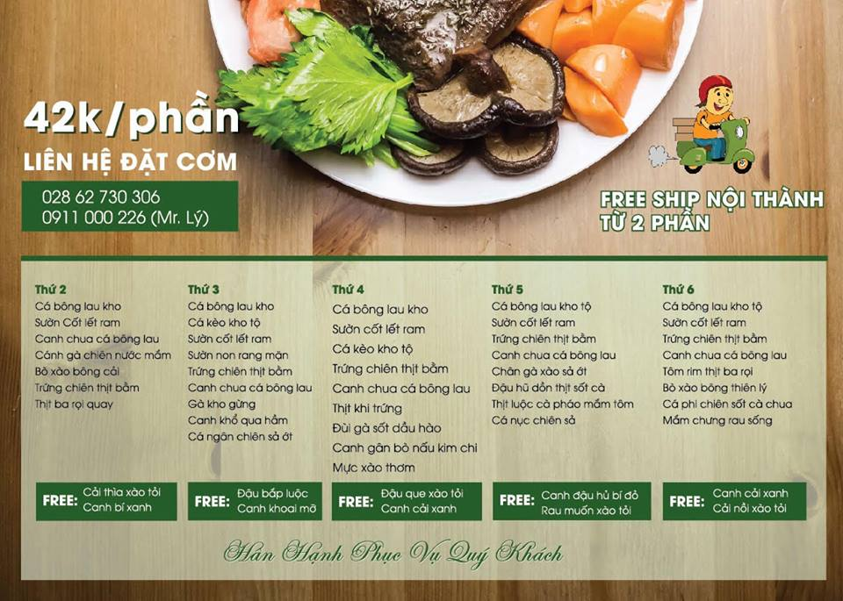

Hình 1Mennu Đồ Ăn

1.3.10 Mô tả hệ thống – Văn bản đặc tả

Khảo sát được thực hiện tại cửa hàng **THE LIGHT HOUSE COFFEE** có địa chỉ tại số 472-474 đường lê văn lương quận 7 thành phố hồ chí minh

Đặt món (order) : Tại cửa hàng khi khách hàng tới nhân viên phục vụ sẽ tới khách hàng sẽ gọi món và nhân viên sẽ ghi lại các món mà khách hàng đặt vào một phiếu phiếu này còn ghi tên nhân viên và số bàn vào đó. Sau khi tiếp nhận thông tin order của khách hàng thì phiếu sẽ được chuyển xuống cho nhân viên pha chế và khi pha xong thì nhân việc phục vụ sẽ mang lên cho khách.

Nếu khách có nhu cầu thay đổi món thì sẽ được đổi nếu chưa pha chế.

Thêm món : Nếu khách hàng gọi thêm món mới thì nhân viên sẽ ghi thêm món vào phiếu cũ có ghi tên bàn từ trước đó.

Thanh Toán : Chủ cửa hàng sẽ in hóa đơn cho khách hàng khi khách hàng thanh toán thông tin gồm các món đã chọn đơn giá tổng tiền và tên nhân viên lập phiếu sau đó nhân viên sẽ đem hóa đơn cho khách hàng và nhận tiền thanh toán.

Quản lý thông tin của nhân viên : quản lý hồ sơ lý lịch nhân viên.

Báo cáo thống kê : Hàng ngày nhân viên sẽ thống kê doanh thu hoạt động kinh doanh trong ngày qua thống kê hóa đơn.

Nhận Xét : tất cả các quá trình trên đều được thực hiện một cách thủ công mất nhiều thời gian của nhân viên cũng như khách hàng.

# CHƯƠNG 2 PHÂN TÍCH HỆ THỐNG

1. CÁC YÊU CẦU VÀ CHỨC NĂNG

* Quản lý nhân viên và khách hàng:

Quản lý nhân viên và khách hàng được chia thành Quản lý nhân viên và Quản lý khách hàng. Tron quản lý nhân viên bao gồm quản lý thông tin nhân viên (thêm, xóa, sửa và cấp phát quyền truy cập phần mềm). Quản lý khách hàng cũng là quản lý thông tin khách hàng (thêm, xóa, sửa).

* Quản lý sản phẩm và nhập hàng:

Quản lý sản phẩm sẽ quản lý danh sách các món được phục vụ tại tiệm bao gồm thêm, xóa, sửa về sản phầm ( tên, giá bán). Sản phẩm sẽ bao gồm 2 loại là đồ ăn và thức uống. Đối với combo ( combo là hình thức mua nhiều sản phẩm với mức giá rẻ hơn khi mua đơn lẻ từng loại) thì sẽ quản lý tạo combo, thêm món vào combo (combo có thể chỉ nước hoặc đồ ăn hoặc có thể vừa nước vừa đồ ăn) và giá của combo, xóa combo và chỉnh sửa thông tin của combo ( tên combo, giá, danh sách các món trong combo).

* Quản lý nhập hàng sẽ quản lý danh sách các nhà cung cấp ( tên, địa chỉ, sản phẩm hoặc nguyên liệu cung cấp và giá).
* Quản lý bàn và Quản lý đặt món:
* Quản lý bàn: sẽ cho phép nhân viên kiểm tra nhanh tình trạng bàn đã phục vụ khách.

Khi nhận được danh sách yêu cầu từ nhân viên phục vụ nhân viên thu ngân sẽ nhấn vào bàn( dựa trên thông tin từ nhân viên phục vụ sẽ có mã bàn đang phục vụ và danh sách các món để tiến hành đặt món). Khi nhấn vào bàn chưa phục vụ sẽ hiện ra giao diện chọn món. Khi nhấn vào bàn đang phục vụ( khi thanh toán hoặc khi khách gọi thêm món) sẽ hiện ra giao diện thanh toán hoặc thêm món.

* Quản lý hóa đơn:

Quản lý hóa đơn cho phép người sử dụng xem lại danh sách hóa đơn nhưng không cho phép xóa hóa đơn chỉ có thể sửa.

1. CÁC BẢNG VÀ THUỘC TÍNH

Dựa trên mô tả và khảo sát bài toán chúng em thiết kế được các bảng như sau:

* **NhanVien**(MaNhanVien, TenNhanVien, NgaySinh, ChucVu, DiaChi, SoDienThoai).
* **TaiKhoan**(TaiKhoan, MatKhau, MaNhanVien).
* **Ban**(MaBan, TrangThai).
* **HoaDon**(MaHoaDon, NgayLap, TongTien, MaNhanVien, MaKhachHang, MaBan, TrangThai).
* **ChiTietHoaDon**(MaHoaDon, MaSanPham, SoLuong).
* **PhieuNhap**(MaPhieuNhap, NgayLap, TongTien, MaNhanVien)
* **ChiTietPhieuNhap**(MaPhieuNhap, MaNguyenLieu, SoLuong)
* **SanPham**(MaSanPham, TenSanPham, Gia, LoaiSanPham)
* **ChiTietSanPham**(MaNguyenLieu, MaSanPham)
* **Kho**(MaNguyenLieu, SoLuongTon)
* **NhaCungCap**(MaNhaCungCap, TenNhaCungCap, SoDienThoai, DiaChi, MaNguyenLieu, GiaNhap)
* **NguyenLieu**(MaNguyenLieu, TenNguyenLieu)

Dựa trên các bảng đã thiết kế chúng em tiến hành xác định thuộc tính của các trường của bảng, khóa chính và tiến hành vẽ sơ đồ Class Diagram và ERD.

|  |  |  |
| --- | --- | --- |
| **Tên trường** | **Kiểu** | **Mô tả** |
| MaNhanVien | Nvarchar | Mã nhân viên – Khóa chính |
| TenNhanVien | Nvarchar | Tên nhân viên |
| NgaySinh | Date | Ngày sinh |
| ChucVu | Nvarchar | Chức vụ |
| DiaChi | Nvarchar | Địa chỉ của nhân viên |
| SoDienThoai | Nvarchar | Số điện thoại của nhân viên |

Bảng 1Bảng Nhân Viên

|  |  |  |
| --- | --- | --- |
| **Tên trường** | **Kiểu** | **Mô tả** |
| TaiKhoan | Nvarchar | Tài khoản đăng nhập – Khóa chính |
| MatKhau | Nvarchar | Mật khẩu đăng nhập |
| MaNhanVien | Nvarchar | Mã nhân viên(tài khoản thuộc nhân viên) |

Bảng 2Bảng Tài Khoản

|  |  |  |
| --- | --- | --- |
| **Tên trường** | **Kiểu** | **Mô tả** |
| MaBan | Nvarchar | Mã bàn – Khóa chính |
| TrangThai | Nvarchar | Trạng thái( đang phục vụ , trống) |

Bảng 3Bàn

|  |  |  |
| --- | --- | --- |
| **Tên trường** | **Kiểu** | **Mô tả** |
| MaHoaDon | Nvarchar | Mã hóa đơn – Khóa chính |
| NgayLap | DateTime | Ngày giờ lập hóa đơn |
| TongTien | Double | Tổng tiền hóa đơn |
| MaNhanVien | Nvarchar | Mã nhân viên tạo hóa đơn |
| MaKhachHang | Nvarchar | Mã khách hàng |
| MaBan | Nvarchar | Mã bàn |

Bảng 4 Hóa Đơn

|  |  |  |
| --- | --- | --- |
| **Tên trường** | **Kiểu** | **Mô tả** |
| MaHoaDon | Nvarchar | Mã hóa đơn -Khóa chính |
| MaSanPham | Nvarchar | Mã sản phẩm |
| SoLuong | Int | Số lượng sản phẩm |

Bảng 5 Chi Tiết Hóa Đơn

|  |  |  |
| --- | --- | --- |
| **Tên trường** | **Kiểu** | **Mô tả** |
| MaPhieuNhap | Nvarchar | Mã phiếu nhập – Khóa chính |
| NgayLap | Date | Ngày lập phiếu nhập |
| TongTien | Double | Tổng tiền nhập |
| MaNhanVien | Nvarchar | Mã nhân viên lập phiếu |

Bảng 6 Phiếu Nhập

|  |  |  |
| --- | --- | --- |
| **Tên trường** | **Kiểu** | **Mô tả** |
| MaPhieuNhap | Nvarchar | Mã phiếu nhập – Khóa chính |
| MaNguyenKieu | Nvarchar | Mã nguyên liệu |
| SoLuong | Int | Số lượng của nguyên liệu nhập |

Bảng 7 Chi Tiết Phiếu Nhập

|  |  |  |
| --- | --- | --- |
| **Tên trường** | **Kiểu** | **Mô tả** |
| MaSanPham | Nvarchar | Mã sản phẩm – Khóa chính |
| TenSanPham | Nvarchar | Tên sản phẩm |
| Gia | Double | Giá bán |
| LoaiSanPham | Nvarchar | Loại sản phẩm(nước uống,) |

Bảng 8 Sản Phẩm

|  |  |  |
| --- | --- | --- |
| **Tên trường** | **Kiểu** | **Mô tả** |
| MaSanPham | Nvarchar | Mã sản phẩm – Khóa chính |
| MaNguyenLieu | nvarchar | Mã nguyên liệu |

Bảng 9 Kho

|  |  |  |
| --- | --- | --- |
| **Tên trường** | **Kiểu** | **Mô tả** |
| MaSanPham | Nvarchar | Mã sản phẩm – Khóa chính |
| TenSanPham | Nvarchar | Tên sản phẩm |
| Gia | Double | Giá bán |
| LoaiSanPham | Nvarchar | Loại sản phẩm(nước uống,) |

Bảng 10 Chi Tiết Sản Phẩm

|  |  |  |
| --- | --- | --- |
| **Tên trường** | **Kiểu** | **Mô tả** |
| MaNhaCungCap | Nvarchar | Mã nhà cung cấp – Khóa chính |
| TenNhaCungCap | Nvarchar | Tên nhà cung cấp |
| SoDienThoai | Nvarchar | Số điện thoại nhà cung cấp |
| DiaChi | Nvarchar | Địa chỉ nhà cung cấp |
| MaNguyenLieu | Nvarchar | Mã nguyên liệu |
| GiaNhap | Double | Giá nhập của nguyên liệu từ nhà cung cấp |

Bảng 11 Nhà Cung Cấp

|  |  |  |
| --- | --- | --- |
| **Tên trường** | **Kiểu** | **Mô tả** |
| MaNguyenLieu | Nvarchar | Mã nguyên liệu – Khóa chính |
| TenNguyenLieu | Nvarchar | Tên nguyên liệu |

Bảng 12 Nguyên Liệu

1. USE CASE DIAGRAM

Từ các yêu cầu chức năng trên cùng với các bảng và thuộc tính ta có mô hình Usecase Diagram sau:

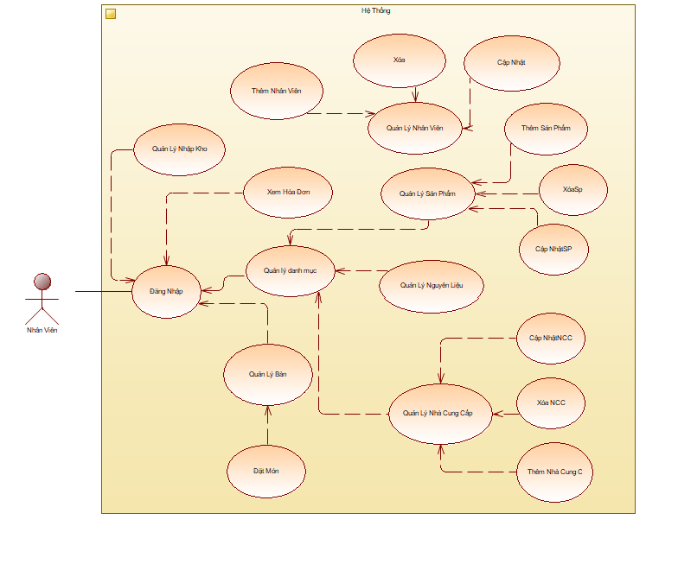

Hình 2 Use Case Diagram

1. MÔ HÌNH ERD

Từ các bảng và thuộc tính cũng như yêu cầu chức năng ta xây dựng được mô hình ERD sau :

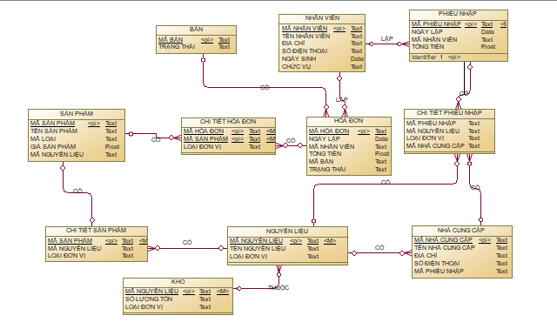

Hình 3 Mô Hình ERD

1. CLASS DIAGRAM

Từ các bảng và thuộc tính cũng với mô hình ERD ở trên với các mối quan hệ giữa các bảng đã phân tích ta xây dựng được mô hình Class Diagram sau:

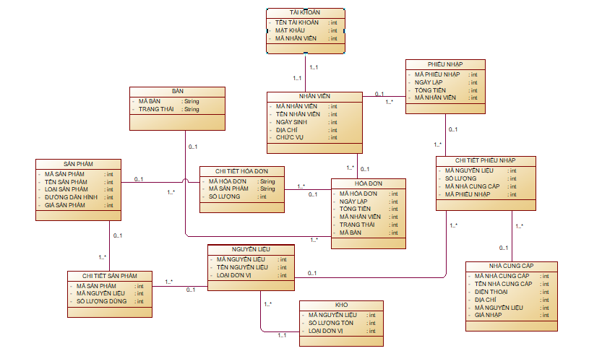

Hình 4 Class Diagram

6. MÔ HÌNH SEQUENCE

6.1 Login Sequence

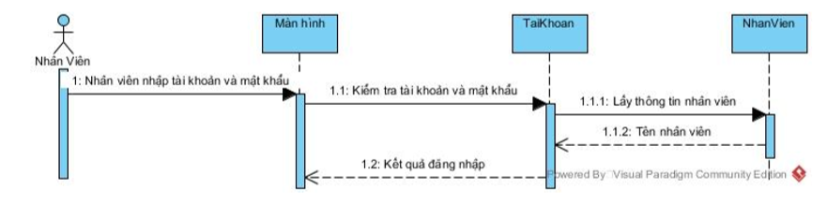Hình 5 Sequence Đăng Nhập

6.2 Sequence Thêm Nhân Viên

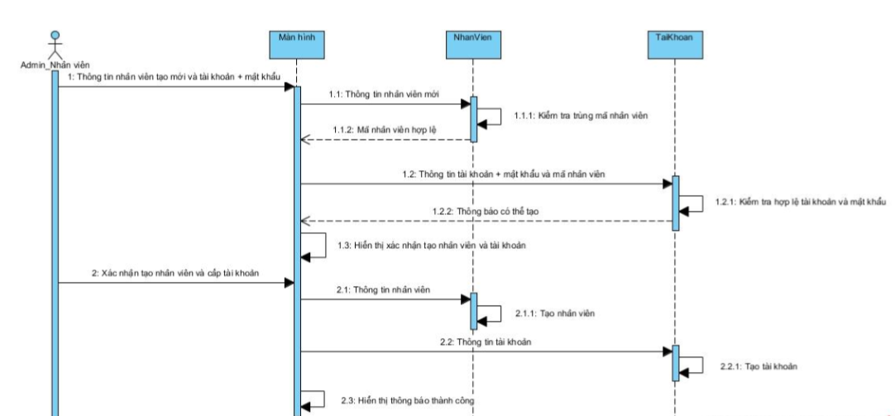

Hình 6 Sequence Thêm Nhân Viên

6.3 Sequence Thêm Sản Phẩm

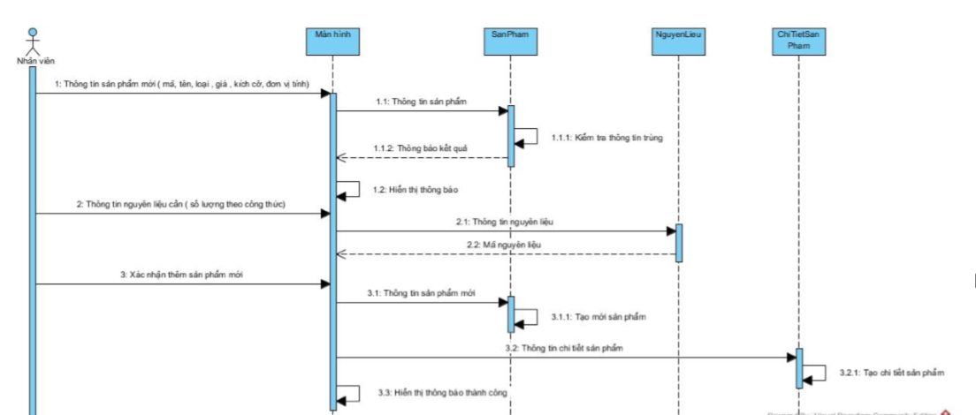

Hình 7 Sequence Thêm Sản Phẩm

6.4 Sequence Đặt Món

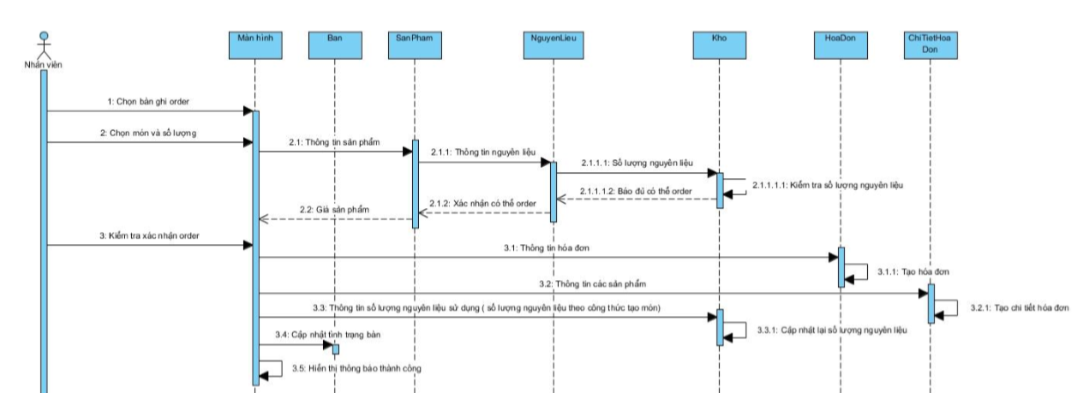

Hình 8 Sequence Đặt Món

6.5 Sequence Thanh Toán

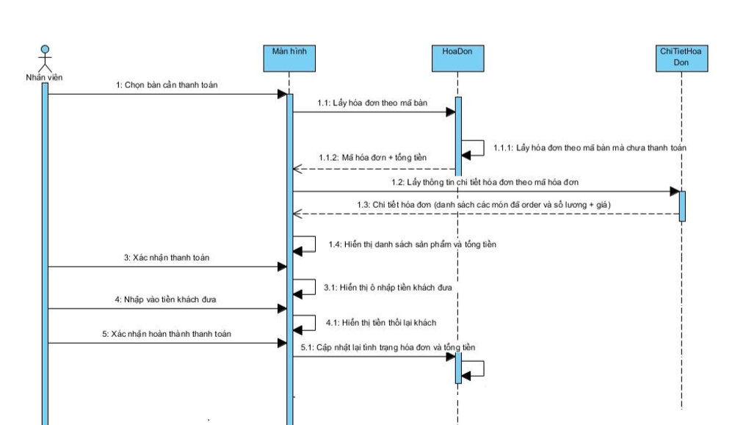

Hình 9 Sequence Thanh Toán

6.6 Sequence Nhập Nguyên Liệu

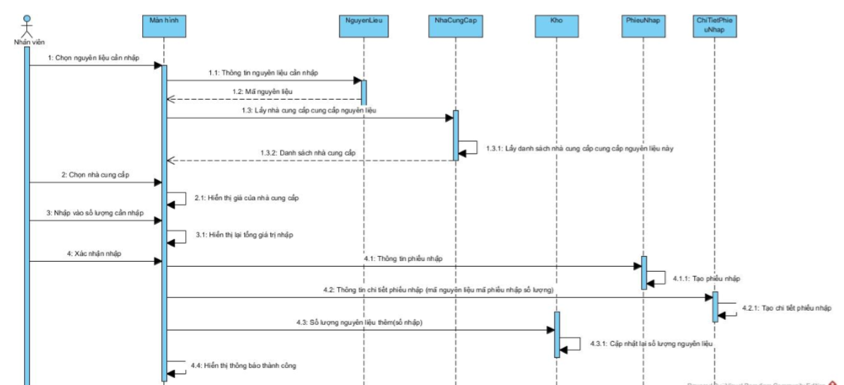

Hình 10 Sequence Nhập Nguyên Liệu

# CHƯƠNG 3 THIẾT KẾ GIAO DIỆN

1. Giao Diện Đăng Nhập

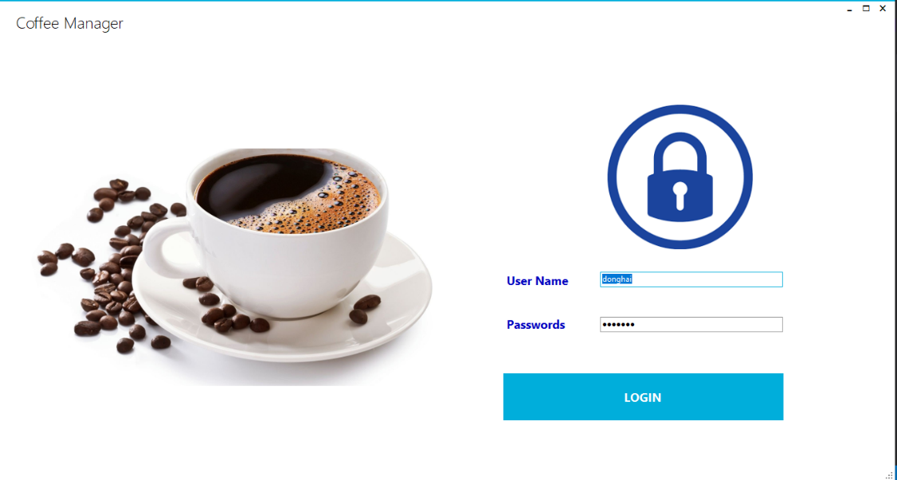Dùng để đăng nhập vào hệ thống yêu cầu mỗi nhân viên phải có một tài khoản riêng để đăng nhập các thông tin này được lưu trong mục quản lý nhân viên.

Hình 11 Giao Diện Login

1. Giao Diện Chính

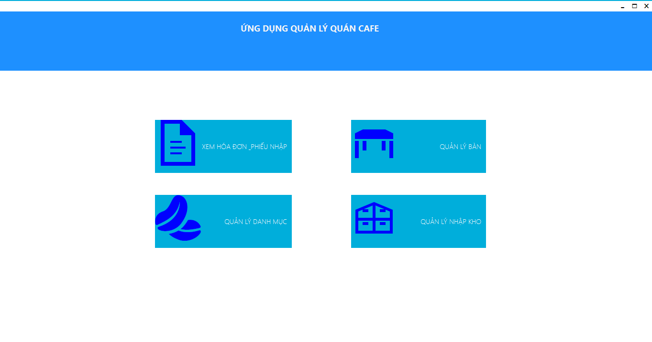Dùng để chọn các chức năng chính như quản lý bàn, quản lý danh mục, xem hóa đơn, nhập kho

Hình 12 Giao Diện Chính

1. Giao Diện Quản Lý Bàn

Giao diện này cho phép chọn các bàn để chuyến đến giao diện chọn món (order) sau

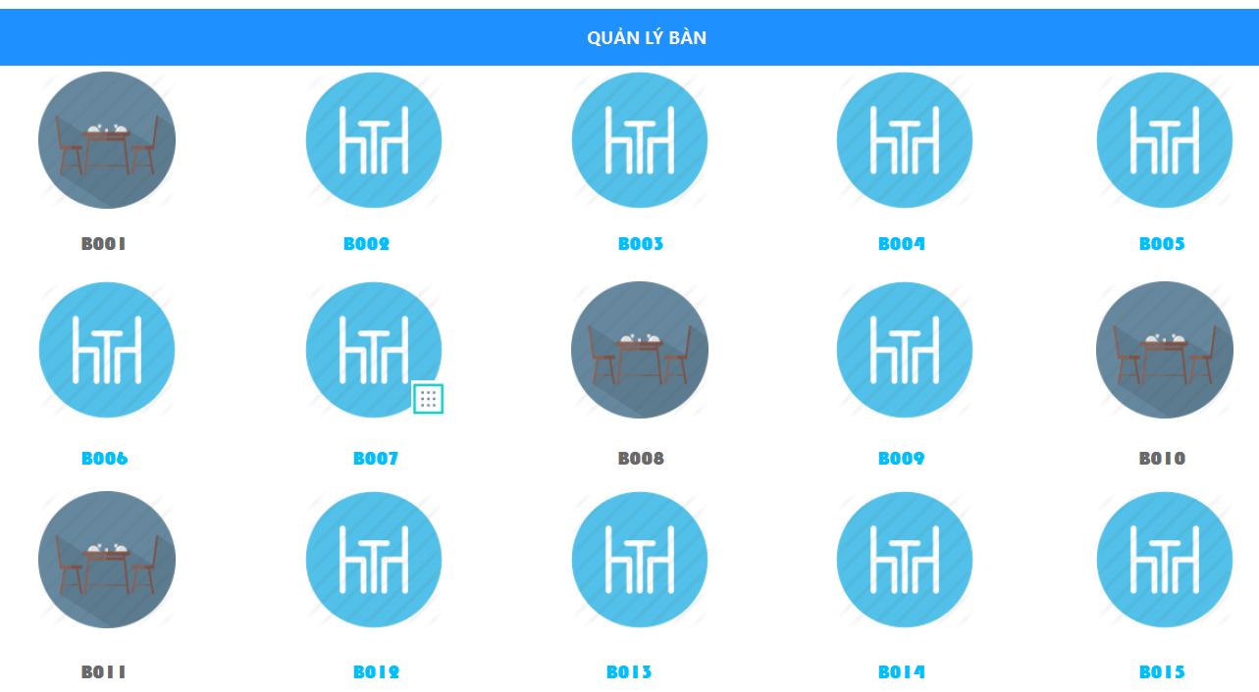đó tiến hành thanh toán.

Hình 13 Giao Diện Bàn

1. Giao Diện Chọn Món

Giao diện này hiển thị các món trong menu nhân viên chỉ cần click để thêm sản phẩm vào hóa đơn click nhiều lần số lượng các sản phẩm sẽ tăng theo. Sau đó có thể tiến hành thanh toán ngay hoặc ấn quay lại nếu chưa thanh toán trạng thái bàn sẽ được cập nhật.

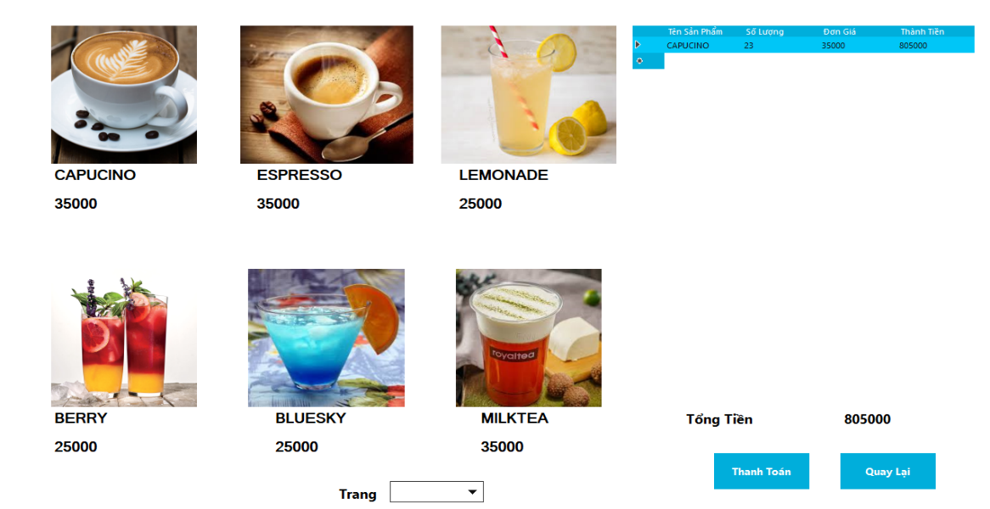

Hình 14 Giao Diện Chọn Món

1. Giao Diện Thanh Toán Hóa Đơn

Giao diện này cho phép nhân viên thanh toán, hiện và in hóa đơn sau khi đã chọn sản phẩm.

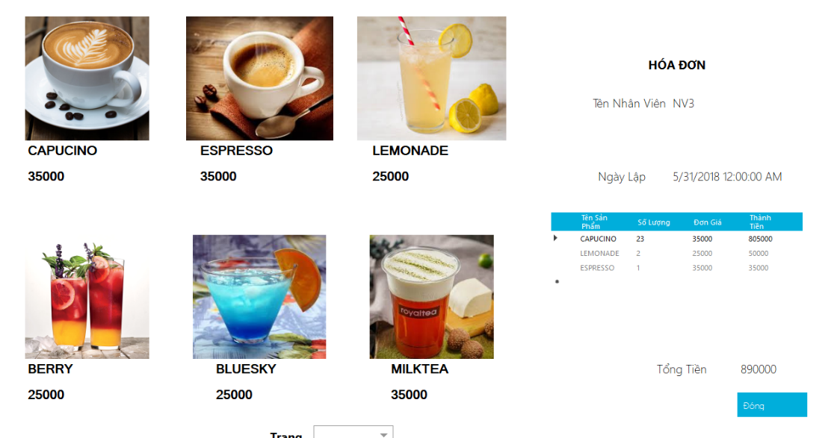

Hình 15 Giao Diện Thanh Toán Hóa Đơn

1. Giao Diện Quản Lý Danh Mục

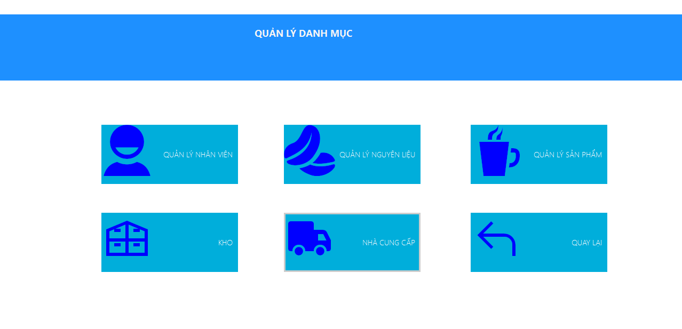Giao này cho phép quản lý các danh mục cơ bản như quản lý nhân viên, quản lý sản phẩm, quản lý nguyên liệu, kho, nhà cung cấp..

Hình 16 Quản Lý Danh Mục

1. Giao Diện Quản Lý Sản Phẩm

Giao diện này cho phép quản lý sản phẩm cập nhật xóa thêm các sản phẩm mới các thông tin sản phẩm cùng đường dẫn hình..

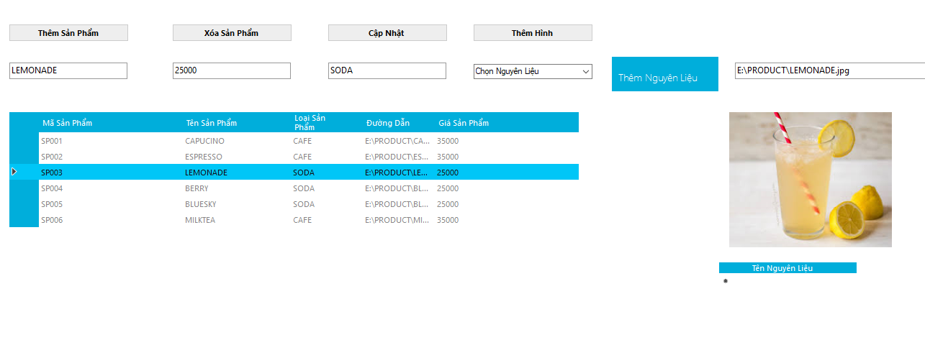

Hình 17 Quản Lý Sản Phẩm

1. Giao Diện Quản Lý Nhân Viên

Giao diện này cho phép quản lý các thông tin của nhân viê cũng như quản lý tài khoản của nhân viên đó..

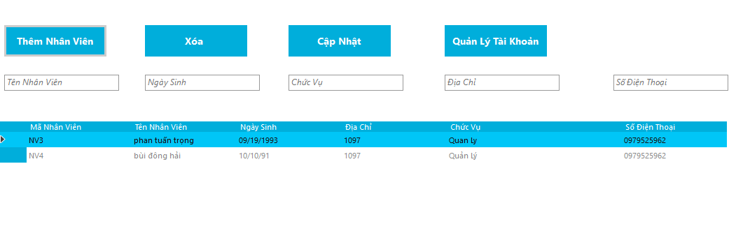

Hình 18 Quản lý nhân viên

1. Giao Diện Nhập Kho

Giao diện này cho phép người dùng nhập kho bằng cách chọn các nguyên liệu, số lượng và nhà cung cấp trong các combobox

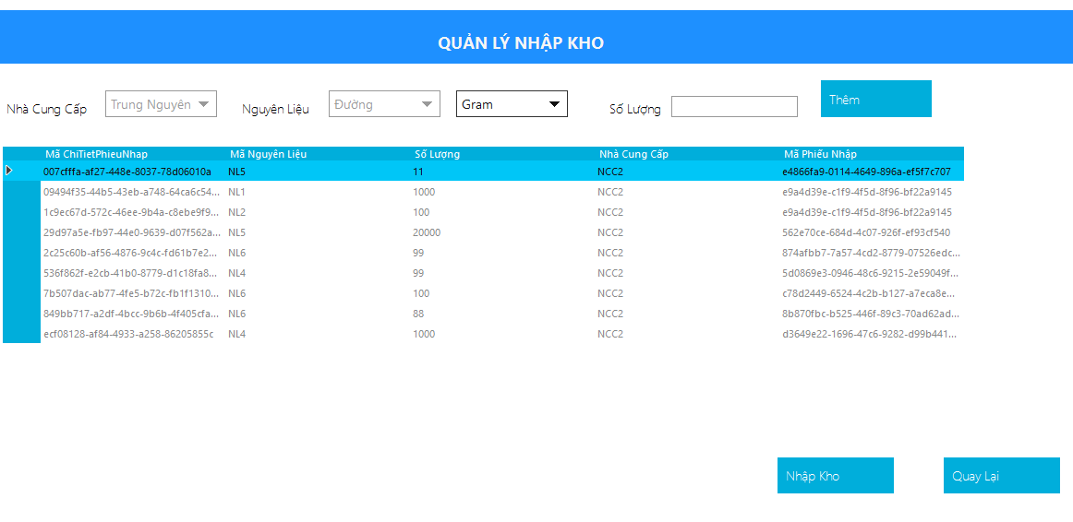

Hình 19 Quản Lý Nhập Kho

# CHƯƠNG 4 KẾT LUẬN

Trong quá trình làm đồ án “Xây dựng phần mềm quản lý quán cà phê quán ăn cho doanh nghiệp vừa và nhỏ” nhóm đã hoàn thành được một số chức năng cơ bản cần phải có cho một phần mềm quản lý quán cà phê như là quản lý sản phẩm, quản lý nhân viên, quản lý nguyên liệu và quản lý các danh mục khác cũng với chức năng chính như là đặt món thanh toán nhưng trong quá trình thực hiện vẫn không tránh khỏi một số sai sót kính mong quý thầy cô thông cảm. Kết thúc đồ án em xin chân thành cảm ơn thầy Trần Thanh Phước đã hỗ trợ, hướng dẫn nhóm trong quá trình thực hiện đồ án.